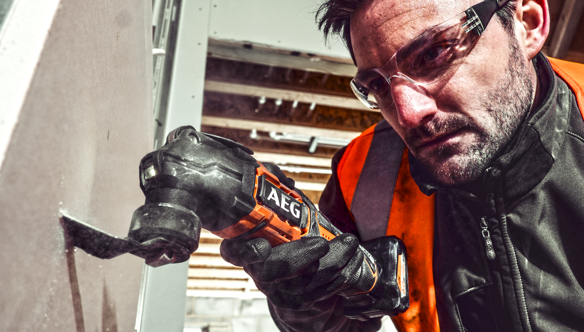
PALKITTU 12V MONITOIMI-TYÖKALU
LOKAKUU 2018
08
Syksy
BMT12C

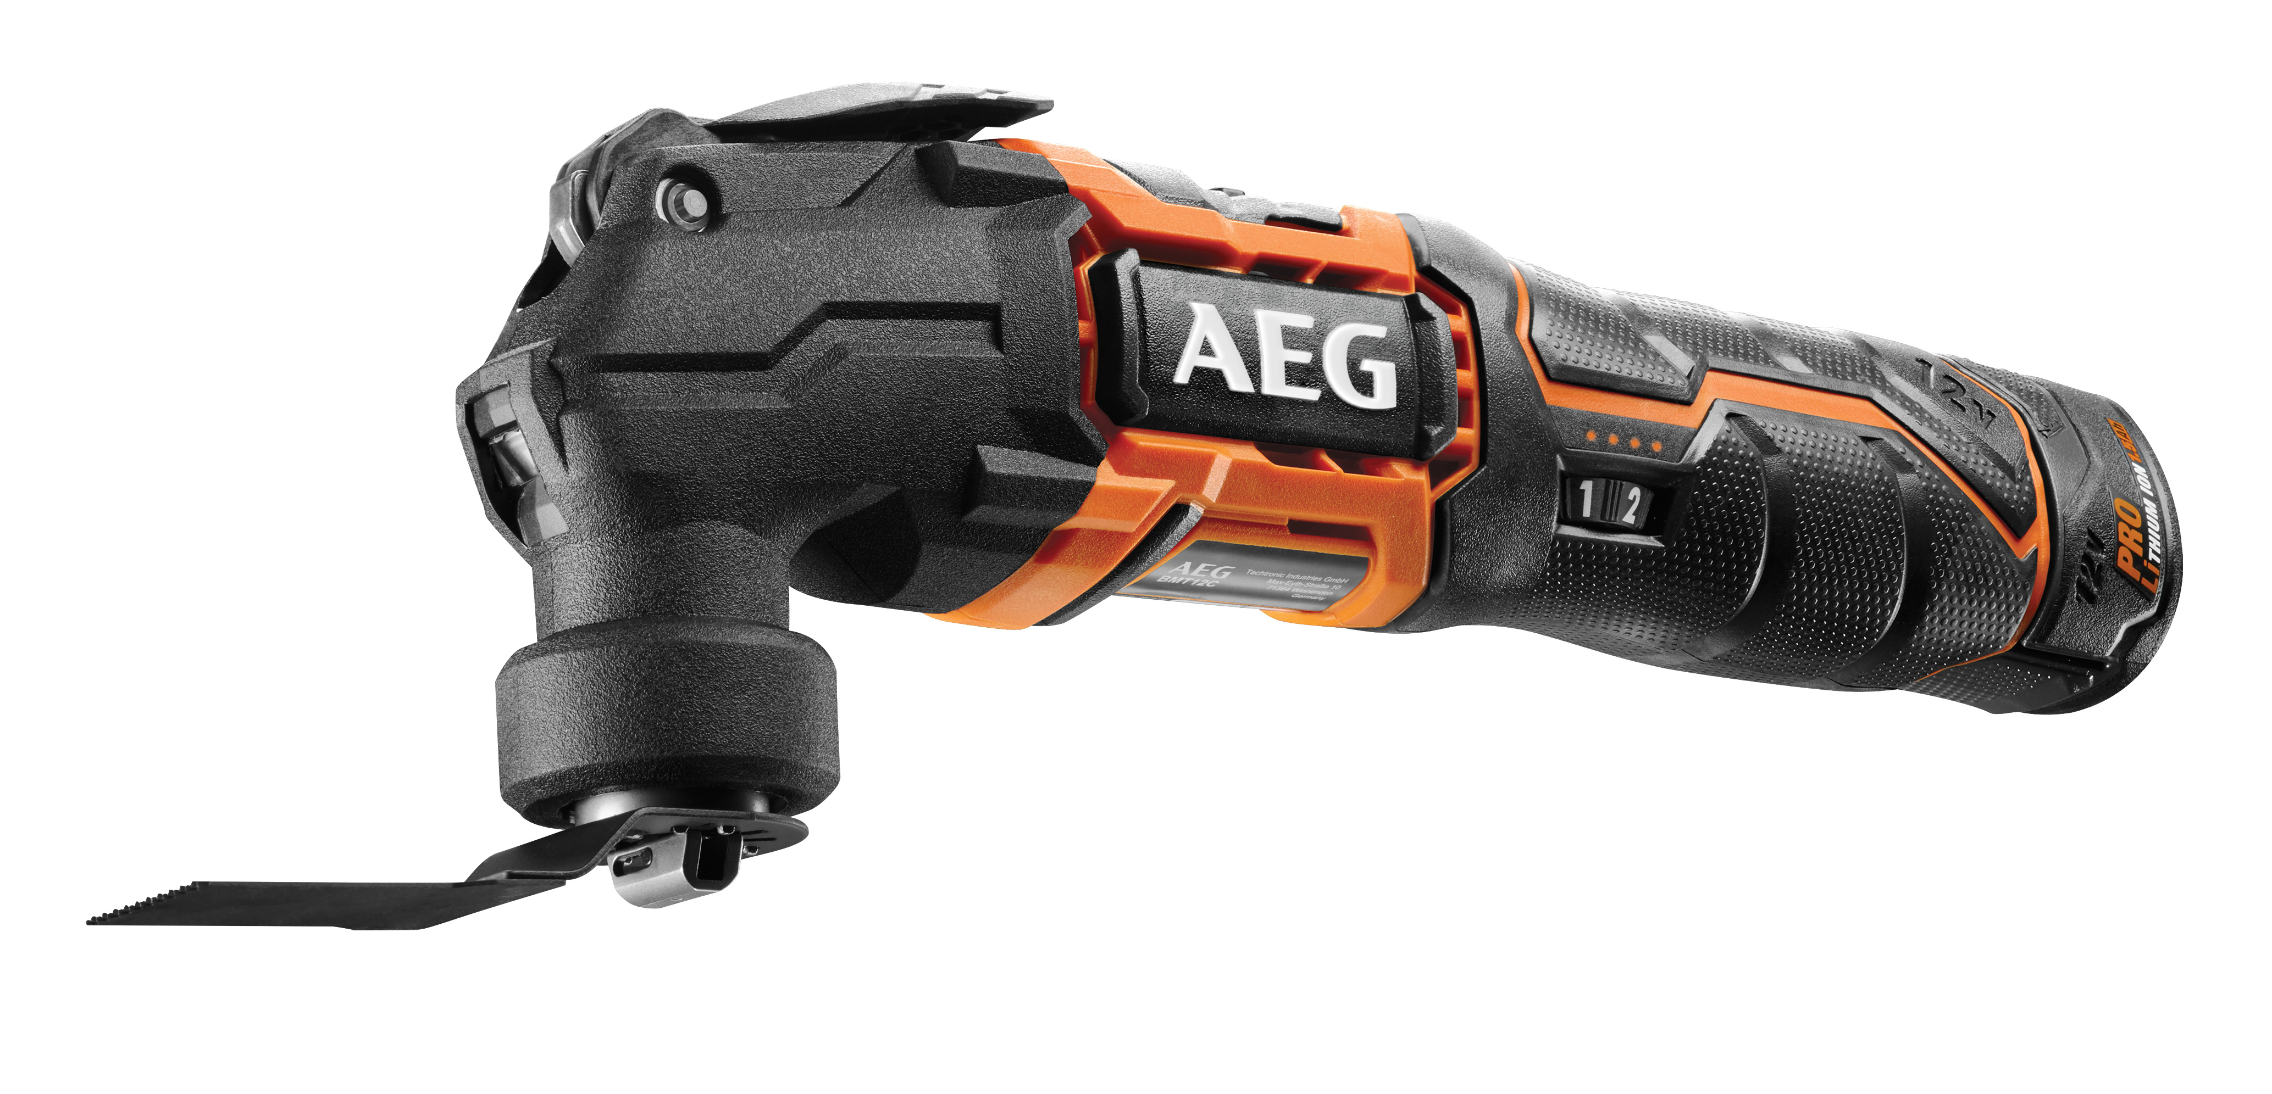
Ergonomisesti muotoiltu ja palkittu AEG:n uusi 12V monitoimityökalu on paitsi markkinoiden kevein, myös ainoa luokassaan, jossa on integroitu LED-valo.

PALKITUN monitoimityöka-lun avulla KATKAISU ja hiominen sujuvat aiempaa MUKAVAMMIN JA NOPEAMMIN.
”

Monipuolinen BMT12C-0 on tärkeä lisä ammattilaisten, kuten puuseppien, remontoijien ja sähköasentajien työkaluvalikoimaan. Sen avulla käyttäjät suoriutuvat katkaisu- ja hiontatöistä aiempaa mukavammin ja nopeammin.

Lukittavan kytkimen ansiosta kytkintä ei tarvitse koko ajan painaa. Siten työt onnistuvat helposti, ja lisäksi nopeussäätimen avulla katkaisunopeus voidaan valita työstettävän materiaalin ja suoritettavan työn mukaan. Tehokas hiiliharjallinen moottori värähtelee jopa 20 000 kierr./min., minkä ansiosta kovankin puun katkaisu ja hiominen käy nopeasti.
KOMPAKTI JA KEVYT
Kompakti ja kevyt BMT12C-0 sopii täydellisesti työskentelyyn ahtaissa ja vaikeapääsyisissä paikoissa. Työkalun ainutlaatuinen sisäänrakennettu LED-valo valaisee pimeimmätkin kulmat. Kahvasta on helppo pitää kiinni mikroteksturoidun pinnan ansiosta. Pikaistukka tekee terien ja hioma-alustojen vaihtamisesta helppoa, joten työt eivät keskeydy turhaan. Työkalu on yhteensopiva kaikkien markkinoilla olevien terien kanssa.
OSA PRO12V-JÄRJESTELMÄÄ
Monitoimityökalu käyttää AEG:n 12 voltin Pro Lithium-Ion -akkua, joka takaa pitkän käyttöajan ja tehokkuuden. Kätevän virtamittarin avulla on helppo nähdä, milloin virta on loppumassa. BMT12C-0-monitoimityökalussa on myös erinomaiset värähtelykulmat, 1,5° vasemmalle ja oikealle.
Vaikka työkalu onkin kevyt ja kompakti, kestävyydestä ei ole tingitty. Työkalu on suunniteltu kestämään jopa kaikkein vaativimpia työskentelyolosuhteita. Raskaaseen käyttöön tarkoitettu hiiliharjallinen moottori ja täysmetallinen terärakenne ovat erittäin kestäviä. Akun kolminkertainen suojausjärjestelmä suojaa ylikuormitukselta, ylikuumenemiselta ja ylilatautumiselta/syväpurkautumiselta. Lukittavan kytkimen ansiosta työkalua on aina helppo käyttää.
BMT12C-0 sopii täydellisesti ammattimaisiin katkaisu- ja hiontatöihin.
PRO12V MONITOIMITYÖKALU
BMT12C

PALKITTU
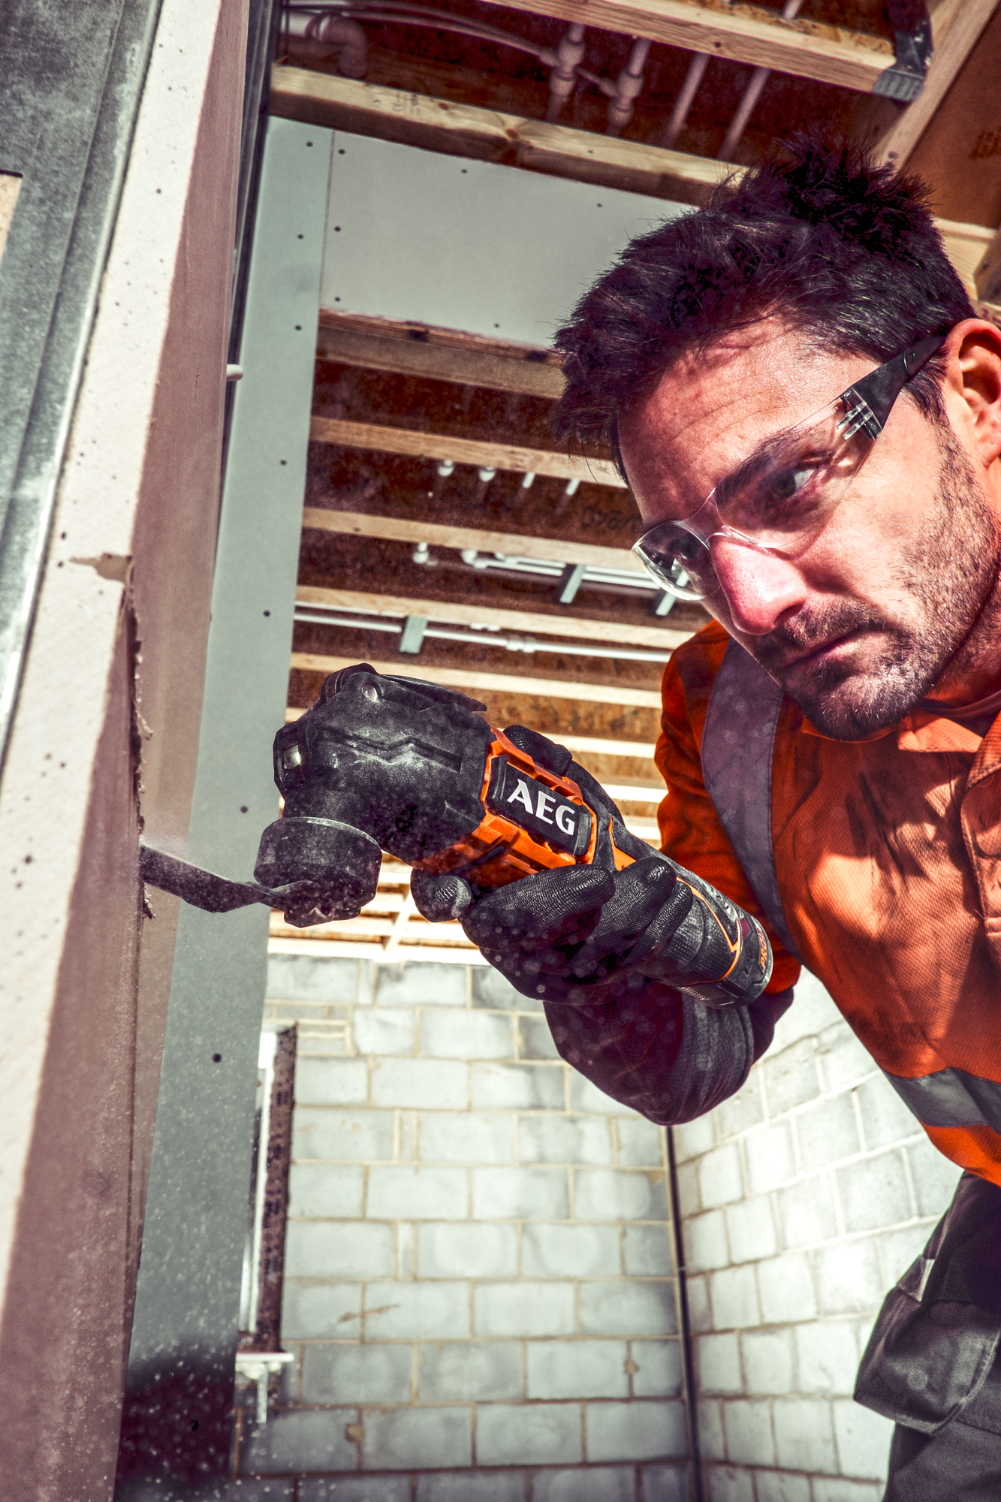
Monitoimityökalu on voittanut myös arvostetun iF-muotoilupalkinnon, mikä on osoitus sen erinomaisesta muotoilusta.

VIRTA | 18 V
AKKU | PRO12V LI-ION
VÄRÄHTELY | 20 000 OPM
TUOTENUMERO | 4935464030

TIETOA AEG:sta
AEG SÄHKÖTYÖKALUT on valmistanut työkaluja vuodesta 1898 lähtien ja jatkaa yhä tänään laadukkaiden, korkeasuorituskykyisten ja innovatiivisten työkalujen valmistusta ammattilaisten vaativaan käyttöön.
Perustamisesta lähtien on AEG SÄHKÖTYÖKALUT ollut innovaatiojohtaja uusien työkalujen kehityksessä. Ensimmäisen liikuteltavan porakoneen lanseeraus vuonna 1898 aloitti sähkökäyttöisten käsityökalujen markkinat. Sata vuotta myöhemmin AEG SÄHKÖTYÖKALUT tarjoaa edelleen innovatiivisia ja tehokkaita ratkaisuja ammattikäyttöön …YLPEÄ MENNEISYYS… JÄNNITTÄVÄ TULEVAISUUUS…

